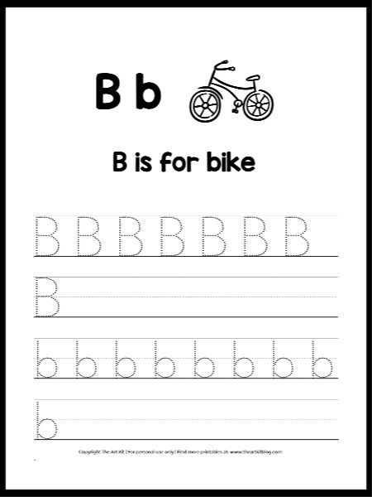Letter Bb

اكتب حرف بي - Write the letter B